**[My Movie电影影评系统]**

**测试计划**

**测码奔腾 公司**

**版权所有 违者必究**

|  |  |
| --- | --- |
| 作者 | 测码奔腾小组 |
| 公布日期 | 2014-12-03 |
| 批准人 | *** |
| 文件名 | ******* |
| 版本 | V1.0 |
| 项目经理 | *** |
| 所属团队 | 测码奔腾 |
| 开发员 | ** |
| 测试员 | 李世超、刘博、潘伟杰、马晓冰、高晓娇、冯晨迪 |

**文件修改记录**

|  |  |  |  |  |  |  |
| --- | --- | --- | --- | --- | --- | --- |
| 序号 | 修改后版本号 | 修改日期 | 修改人 | 修改原因号/说明 | 修改内容（包括章节） | 审批人 |
|  |  |  |  |  |  |  |
|  |  |  |  |  |  |  |
|  |  |  |  |  |  |  |
|  |  |  |  |  |  |  |
|  |  |  |  |  |  |  |
|  |  |  |  |  |  |  |
|  |  |  |  |  |  |  |
|  |  |  |  |  |  |  |
|  |  |  |  |  |  |  |
|  |  |  |  |  |  |  |

目录

测试计划 1

测码奔腾 公司 1

文件修改记录 2

1 目的 1

1.1 测试目标 1

1.2 术语与缩略语 1

1.3 参考与引用文档 1

1.4 测试提交文档 1

2 测试计划 2

2.1 测试环境 2

2.1.1 软件 2

2.1.2 硬件 2

2.1.3 网络 2

2.2 测试资源（重要） 2

2.3 测试进度（重要） 3

2.4 通过准则（测试停止标准） 5

3 测试方案(重要) 6

3.1 测试策略 6

3.2 测试范围 7

3.3 测试风险分析 9

3.4 测试方法 9

功能测试 9

界面/易用性测试 10

兼容性测试 11

BVT/回归测试 11

安全测试 12

性能测试 12

3.5 测试重点 13

3.6 测试准备 13

4 测试项目说明 13

4.1 系统功能结构图 14

4.2 系统使用角色 14

4.3 系统流程图 14

4.3.1 管理员登录后台管理系统时，执行步骤： 14

4.3.2 用户登录系统，根据各自身份不同，可采取不同权限的操作 15

4.4 子项目功能描述 16

4.4.1 后台登录管理 16

4.4.2 影评功能 17

4.4.3 公告管理 18

4.5 通用测试约束 18

4.6 易用性测试 18

5 需求追溯 19

# 

# 目的

## 测试目标

系统实现目标如下：

1. 采用交互方式，界面美观友好，清新简洁；
2. 灵活快速地发布影评、短评信息；
3. 影片查询方便快捷，支持多种查询方式；
4. 实现较好的会员互动功能；
5. 实现强大的后台管理功能；

## 术语与缩略语

MySQL数据库

Memcached Apache应用服务器

## 参考与引用文档

《My Movie项目需求说明书》.docx

《项目实训测试环境》.docx

《测试计划模板》.docx

## 测试提交文档

《My Movie电影影评系统测试计划》.docx

《2测试计划》.docx

《My Movie测试计划》.docx

《My Movie》.docx

《My movie测试缺陷报告》.docx

《My movie测试用例》.docx

# 测试计划

## 测试环境

### 软件

应用服务器：

* 操作系统：Windows 8.1
* 数据库：MySQL
* 应用服务器：Memcached Apache
* 前台：

1. 客户端浏览器采用IE6.0或以上版本，需要Sp1
2. 显示器屏幕分辨率为1920 x1080像素
3. 浏览器安全设置中禁用弹出窗口阻止功能、允许ActiveX控件下载安装

### 硬件

**举例：**

服务器配置：

双CPU,内存=8G，1T

### 网络

局域网

## 测试资源（重要）

|  |  |  |
| --- | --- | --- |
| **角色** | **人员** | **职责** |
| 项目经理 |  | 负责协调总体的进度，检查测试的进度，bug的数量，督促项目组修改bug，参与bug讨论，明确项目的需求 |
| 软件经理 |  | 负责协调开发人员修改bug，参与bug讨论，明确项目的需求 |
| 产品经理 |  | 参与bug进行讨论 |
| 开发人员 |  | 负责修改bug |
| 测试管理 | 李世超 | 负责编写整体的测试计划，反馈测试进度和bug情况，协调bug 修改的进度，软件测试，参与bug 讨论 |
| 测试人员 | 李世超、刘博、潘伟杰、马晓冰、高晓娇、冯晨迪 | 根据测试计划，编写测试用例，软件测试，反馈测试进度 |
| 测试人员 | 李世超 | 内容展示 |
| 冯晨迪 | 个人中心 |
| 刘博 | 发布影评 |
| 高晓娇 | 新闻信息管理 |
| 潘伟杰 | 影片管理 |
| 马晓冰 | 用户管理 |

## 测试进度（重要）

**第一阶段（前台应用）：**

|  |  |  |  |  |  |  |
| --- | --- | --- | --- | --- | --- | --- |
| 测试模块 | 计划开始时间 | 计划用时 | 实际开始时间 | 实际用时 | 测试人 | |
| 查看首页 | 2015-04-17 | 2 |  |  | 测码奔腾 | |
| 浏览导航、列表 | 2015-04-17 | 2 |  |  | 测码奔腾 | |
| （未登录）查看影讯 | 2015-04-17 | 2 |  |  | 测码奔腾 | |
| （未登录）查看、发布（长短）影评、举报 | 2015-04-17 | 3 |  |  | 测码奔腾 | |
| （未登录）影片搜索 | 2015-04-17 | 3 |  |  | 测码奔腾 | |
| 排行榜查看 | 2015-04-17 | 2 |  |  | 测码奔腾 | |
| 查看分类 | 2015-04-17 | 2 |  |  | 测码奔腾 | |
| 预告片 | 2015-04-17 | 2 |  |  | 测码奔腾 | |
| 用户注册 | 2015-04-17 | 3 |  |  | 测码奔腾 | |
| 用户登录 | 2015-04-17 | 3 |  |  | 测码奔腾 | |
| （登录）查看影讯 | 2015-04-17 | 2 |  |  | 测码奔腾 | |
| （登录）查看、发布（长短）影评、举报 | 2015-04-17 | 4 |  |  | 测码奔腾 | |
| （登录）影片搜索 | 2015-04-17 | 2 |  |  | 测码奔腾 | |
| 个人中心-心情轨迹 | 2015-04-17 | 2 |  |  | 测码奔腾 | |
| 日志、相册管理 | 2015-04-17 | 2 |  |  | | 测码奔腾 |
| 个人中心-留言管理 | 2015-04-17 | 2 |  |  | 测码奔腾 | |
| 个人中心-影迹查看 | 2015-04-17 | 3 |  |  | 测码奔腾 | |
| 个人资料-修改密码 | 2015-04-17 | 3 |  |  | 测码奔腾 | |
| 个人资料-修改头像 | 2015-04-17 | 3 |  |  | 测码奔腾 | |
| 个人资料-修改喜欢的电影类型 | 2015-04-17 | 3 |  |  | 测码奔腾 | |
| 添加关注 | 2015-04-17 | 2 |  |  | 测码奔腾 | |
| 好友空间 | 2015-04-17 | 2 |  |  | 测码奔腾 | |
| 压力测试时间 | 开始时间 | 结束时间 | 实际开始时间 | 结束时间 | 用时 | |
|  | 2015-04-17 |  |  |  |  | |
| 回归测试时间 | 开始时间 | 结束时间 | 实际开始时间 | 结束时间 | 用时 | |
|  | 2015-04-17 |  |  |  |  | |

**第二阶段（后台应用）：**

|  |  |  |  |  |  |
| --- | --- | --- | --- | --- | --- |
| 测试模块 | 计划开始时间 | 计划用时 | 实际开始时间 | 实际用时 | 第一测试人 |
| 后台登录 | 2015-04-17 | 3 |  |  | 测码奔腾 |
| 后台退出 | 2015-04-17 | 3 |  |  | 测码奔腾 |
| 修改密码 | 2015-04-17 | 3 |  |  | 测码奔腾 |
| 访问控制-用户管理 | 2015-04-17 | 5 |  |  | 测码奔腾 |
| 访问控制-角色管理 | 2015-04-17 | 5 |  |  | 测码奔腾 |
| 访问控制-菜单管理 | 2015-04-17 | 5 |  |  | 测码奔腾 |
| 系统管理-浏览幻灯片信息 | 2015-04-17 | 5 |  |  | 测码奔腾 |
| 公告发布添加修改 | 2015-04-17 | 5 |  |  | 测码奔腾 |
| 台词发布添加修改 | 2015-04-17 | 5 |  |  | 测码奔腾 |
| 友情链接 | 2015-04-17 | 5 |  |  | 测码奔腾 |
| 影片管理（增删改） | 2015-04-17 | 4 |  |  | 测码奔腾 |
| 演员管理（增删改） | 2015-04-17 | 4 |  |  | 测码奔腾 |
| 演员评论管理（删改） | 2015-04-17 | 4 |  |  | 测码奔腾 |
| 预告片管理（增删改查） | 2015-04-17 | 4 |  |  | 测码奔腾 |
| 影评管理（增删改查） | 2015-04-17 | 4 |  |  | 测码奔腾 |
| 用户管理-管理前台用户 | 2015-04-17 | 4 |  |  | 测码奔腾 |
| 用户管理-管理公告信息 | 2015-04-17 | 4 |  |  | 测码奔腾 |
| 用户管理-用户级别划分 | 2015-04-17 | 3 |  |  | 测码奔腾 |
| 新闻信息管理-电影新闻管理 | 2015-04-17 | 5 |  |  | 测码奔腾 |
| 新闻信息管理-人物新闻管理 | 2015-04-17 | 5 |  |  | 测码奔腾 |
| 新闻信息管理-新闻评论管理 | 2015-04-17 | 5 |  |  | 测码奔腾 |
| 压力测试时间 | 开始时间 | 结束时间 | 实际开始时间 | 结束时间 | 用时 |
|  | 2015-05-14 |  |  |  |  |
| 回归测试时间 | 开始时间 | 结束时间 | 实际开始时间 | 结束时间 | 用时 |
|  | 2015-05-14 |  |  |  |  |

## 通过准则（测试停止标准）

* + 测试范围内的模块功能都经过验证，基本满足功能描述

# 测试方案(重要)

## 测试策略

* + **版本发布策略：**

原则1：当进行首轮测试时，若系统主干功能不能通过冒烟测试，则需要开发组重新发布版本，再对新版本进行首轮测试

原则2：遵循每日构建原则。每日构建工作由测试团队负责，每日发布新的测试版本（Build）并对其进行BVT测试，BVT测试通过后针对该Build进行细测。要求：每个成功的Build都应该通过BVT测试；建议：最好能够实现自动化。

原则3：对于每日的Build，如果未通过BVT测试（仍存在bug过多或bug级别严重），则可要求重新发布版本，进行第二次BVT测试。

* **阶段测试策略**：

针对实际项目情况，测试阶段分为：

1**、单元测试阶段：**由开发人员针对个人负责的单元或模块进行单元测试。通过本阶段后进行下一阶段。

2、**冒烟测试阶段：**验证系统第一版本的关键功能，目的验证该系统版本是否可用，是否能进行具体功能细测，若出现过多限制后续测试的阻塞级别bug，则需要请开发组发布新版本。

3、**细测阶段：**重点验证软件功能是否满足需求，该阶段由测试人员完成。测试成员对个人负责的功能点进行独立测试，并在测试过程中编写简易的测试用例。同时，在该用例一行中记录该用例执行的状态（通过 / 未执行 / bug ID）

4、**BVT测试阶段：**针对每日Build进行版本功能验证，通过后方可进行新功能点的细测阶段。

5、**回归测试阶段：**重点在于验证bug是否解决及相关功能是否受影响。

6、**随机测试阶段：**重点在于设计各种随机用例，发现软件在使用中的各种错误，主要让其他未参与详细测试的成员或开发人员加入并体验系统，进行随机测试。

* **测试工具策略**

采用Redmine缺陷管理系统进行缺陷实时提交和跟踪。

Redmine缺陷管理系统地址：http://10.7.1.49

Redmine登录名：2012+班级+拼音全名 如：孙婉青的用户名为:201208sunwanqing

Redmine默认密码：edu2act.org

。

## 测试范围

|  |  |  |  |
| --- | --- | --- | --- |
| 主模块 | 子模块 | 功能点 | 子功能点 |
| 前台应用 | 内容展示 | 首页管理 | 查看首页 |
| 返回首页 |
| 列表管理 | 展示列表 |
| 查看列表 |
| 内容管理 | 查看内容 |
| 下载内容 |
| 搜索管理 | 直接搜索电影名 |
| 搜索演员 |
| 个人中心 | 登录注册 | 注册 |
| 登录 |
| 个人中心导航 | 影评查看 |
| 心情轨迹 |
| 日志、相册发布 |
| 影迹查看 |
| 留言管理 |
| 个人资料 | 修改头像 |
| 修改资料和密码 |
| 修改喜欢的电影类型 |
| 发布影评 | 发布影评 | 编辑影评 |
| 保存影评 |
| 回复影评 | 查看影评 |
| 删除影评 |
| 网站地图 | 点击 |  |
| 跳转 |  |
| 后台应用 | 访问控制 | 后台登录 | 超级管理员登录 |
| 管理员登录 |
| 管理用户 | 添加用户 |
| 删除用户 |
| 修改用户 |
| 角色管理 | 添加 |
| 删除 |
| 修改 |
| 配置权限 |
| 设置权限信息 |
| 菜单管理 | 添加节点 |
| 删除节点 |
| 系统管理 | 浏览幻灯片信息 | 删除，修改 |
| 台词信息 | 添加，修改，删除 |
| 友情链接 | 添加 |
| 删除 |
| 修改 |
| 影片管理 | 影片管理 | 添加 |
| 删除 |
| 修改 |
| 设置分类 |
| 修改分类 |
| 上传剧照 |
| 修改剧照 |
| 设置演员信息 |
| 修改演员信息 |
| 修改状态 |
| 演员管理 | 添加演员 |
| 修改 |
| 删除 |
| 添加演员剧照 |
| 修改演员剧照 |
| 演员评论管理 | 删除 |
| 修改状态 |
| 预告片管理 | 预告片信息 | 添加，修改，删除，设置封面 |
| 影评管理 | 影评信息 | 删除，修改，状态 |
| 用户管理 | 管理前台用户 | 添加 |
| 删除 |
| 修改 |
| 管理公告信息 | 添加 |
| 删除 |
| 修改 |
| 用户级别划分 | 添加 |
| 删除 |
| 修改 |
| 新闻信息管理 | 电影新闻信息 | 添加 |
| 删除 |
| 修改 |
| 人物新闻管理 | 添加 |
| 删除 |
| 修改 |
| 电影新闻评论 | 删除 |
| 修改状态 |

## 测试风险分析

1、项目进度较紧张，在任务提交及时性上存在风险

2、项目进度较紧张且性能需求并不明确，面临学生登陆高峰期性能上需在开发和测试中关注

3、测试期间，个别成员会因休假或其他情况可能导致测试人员的临时调整

4、程序界面设计没有一个标准，造成这方面的测试没有明确的衡量指标

## ALM测试

|  |  |  |
| --- | --- | --- |
| 测试人员 | 李世超 | 内容展示 |
| 冯晨迪 | 个人中心 |
| 刘博 | 发布影评 |
| 高晓娇 | 新闻信息管理 |
| 潘伟杰 | 影片管理 |
| 马晓冰 | 用户管理 |

根据所测试模块填写ALM测试内容管理

用户权限分配，用例填写，缺陷填写

## 测试方法

### 功能测试

**概述：**主要验证门户网站，后台管理系统是否满足《My movie项目需求说明书.doc》中所规定的功能性需求。

* **目标：**确保软件需求说明书中要求的各个功能模块全部按需求实现。

|  |  |
| --- | --- |
| **测试目标** | 所有功能测试需求项的功能实现 |
| **测试方法和技术** | 按照测试需求、通过准则、测试用例，采用黑盒测试法、自动化测试技术，核实以下内容：  在使用合法数据时得到正确的结果（门户网站和后台管理系统数据同步验证）。  在使用非法数据时显示相应的错误信息或警告信息。  各个功能模块的功能都得到了正确的应用。 |
| **完成标准** | 计划的测试已全部执行。  发现的缺陷修复率达到通过准则要求。  不能实现的功能测试需求项开发组给出了合理的说明或作了需求变更。  所作修改是否已达到需求所定义的。 |
| **需考虑的特殊事项** |  |

### 界面/易用性测试

* **概述：**主要是使用户与软件之间的交互能够正常且简易地进行。
* **目标：**达到以下目标：
  + 确保各种浏览及各种访问方法（鼠标移动、快捷键等）都使用正常；
  + 确保各年龄段人群使用，尤其是要兼顾年龄大的用户；
  + 以符合标准和规范、直观性、一致性、灵活性、舒适性、正确性、使用性7要素为基础，作为界面及易用性测试的标准。

|  |  |
| --- | --- |
| **测试目标** | 查看界面排版、文字格式等美观性元素，简单快捷的支持用户操作等。  客户明确要求Web端：简洁、美观、操作流程清晰。  旅馆客户端：简单、易用、字体清晰（兼顾年龄较大用户的使用）。 |
| **测试方法和技术** | 根据整体架构设计及界面原型检验页面元素 |
| **完成标准** | 计划的测试已全部执行。  发现的缺陷修复率达到通过准则要求。  定期同客户沟通中能顺利通过用户确认。 |
| **需考虑的特殊事项** | 兼顾年龄较大用户的使用。 |

### 兼容性测试

* **概述：**兼容性测试属于系统测试的范畴，其包括软件兼容性，数据共享兼容性，硬件兼容性三个方面。另外还要考虑到多版本的兼容性测试。Web系统，更多考虑的是在不同的浏览器和操作系统上能够流畅的浏览网页。
* **目标：**通过测试，保证门户网站和后台管理系统能够在不同操作系统下良好运行，且对于门户网站要求能够面向不同的浏览器良好运行，并能够实现相关的功能。

|  |  |
| --- | --- |
| **测试目标** | 应用程序与其他系统及浏览器的兼容：核实在其他浏览器（例如：IE6.0,IE7.0,IE8.0等浏览器）系统中相互兼容。 |
| **测试方法和技术** | 在各类型操作系统及浏览器组合进行浏览测试，并对各用户类型所有的功能模块进行操作测试,并进行页面排版和功能流程。  考虑到实际情况，各位测试人员采用不同的机器配置及软件配置等进行测试；并结合IE Tester进行浏览器兼容性测试。 |
| **完成标准** | 在各种操作系统及浏览器上都可以浏览和访问相应的功能或数据，而且所有事务都按照预期的方式运行。 |
| **需考虑的特殊事项** |  |

### BVT/回归测试

* **概述：**每当软件发生变化时，必须重新测试原来已经通过测试的区域，验证修改的正确性及其影响。
* **目标：**验证修改后的BUG，查看是否影响了其他的功能。

|  |  |
| --- | --- |
| **测试目标** | 验证修改后的BUG,原先的BUG是否已经修复,并且查看是否影响其他的功能流程。 |
| **测试方法和技术** | 主要是验证前一版本提交的BUG,按照提交BUG时给定的数据在最新版本上进行操作验证。 |
| **完成标准** | 修复的BUG得到预先需求的确认。 |
| **需考虑的特殊事项** |  |

### 安全测试

* **概述：**安全性测试就是有效的避免系统和数据两个方面可能存在的各种漏洞，如看口令能否被截取，作为web系统更要考虑到是否有别的入口（如API）可以绕过“登录”关口。
* **目标：**核实下列行为：
  + 登录测试：考虑密码是否有长度和条件复杂度限制；尝试多少次登录会锁定用户，以及密码能否被欺骗或绕过；作为web应用系统，应该考虑超时限制。
  + 用户权限测试：对于每种用户类型，确保正确地提供或拒绝了这些附加的功能或数据。
  + 数据加密：用户的信息通过电子邮件发送时，都应该保证在操作前被加密。

|  |  |
| --- | --- |
| **测试目标** | 保护用户个人信息的安全性；系统的稳定运行。 |
| **测试方法和技术** | 为各用户类型创建测试，并通过创建各用户类型所特有的事务来核实其权限。  修改用户类型并为相同的用户重新运行测试。对于每种用户类型，确保正确地提供或拒绝了这些附加的功能或数据。 |
| **完成标准** | 各种已知的用户类型都可以访问相应的功能或数据，而且所有事务都按照预期的方式运行，并在先前的应用程序功能测试中运行了所有的事务。 |
| **需考虑的特殊事项** |  |

### 性能测试

●   **概述**：主要是对响应时间、事务成功率进行评测和评估。性能评测的目标是核实系统性能状况。

●    **目标**：核实下列情况下的性能行为：

* + 正常的预期工作量
  + 预期的最繁重工作量

●   **需考虑的特殊事项**：

* + 可创建“虚拟的”用户负载来模拟多个（通常为数百个）客户机；
  + 使用多台实际客户机（每台客户机都运行测试脚本）在系统上添加负载；
  + 在专用的计算机上或在特定的时间内执行，实现完全的控制和精确的评测。所用的数据库与是实际大小或相同缩放比例的数据库；
  + 多用户不同网络条件下的连接速度是否满足要求。
  + 确定测试对象在给定时间内能够持续处理的最大负载或工作量（包括长时间处理多个用户相同的且性能最坏的业务）；
  + 确定并确保系统在超出最大预期工作量的情况下仍能正常运行，并评估其性能特征，包括响应时间、事务处理速率和其他与时间相关的内容；

|  |  |
| --- | --- |
| 测试目标 | 网站在预期的工作量和负荷的工作量下都有合理的响应时间和事务成功率 |
| 测试方法和技术 | 以LR9.5测试工具模拟多用户同时对同一网页浏览，网页的响应时间。 |
| 完成标准 | 多用户在浏览同一网页时，网页的响应时间不能过长（如超过10秒） |
| 需考虑的特殊事项 | 需考虑不同地域的影响 |

## 测试重点

功能测试、安全测试、回归测试、界面易用性测试、兼容性测试、性能测试

## 测试准备

提供各角色登录系统可使用的工号

准备系统中使用的基础数据

系统中无垃圾数据

准备测试用户映射、单点登录的系统

准备以前版本知识库的导入数据，以便测试导入功能

# 测试项目说明

根据初步的分析及相关系统的特点，可以将其分为前台和后台两个应用，前台应用包括内容展示，个人中心，发布影评及短评三个部分，后台应用包括平台操作管理，系统管理、内容管理、用户管理四个部分。

## 系统功能结构图

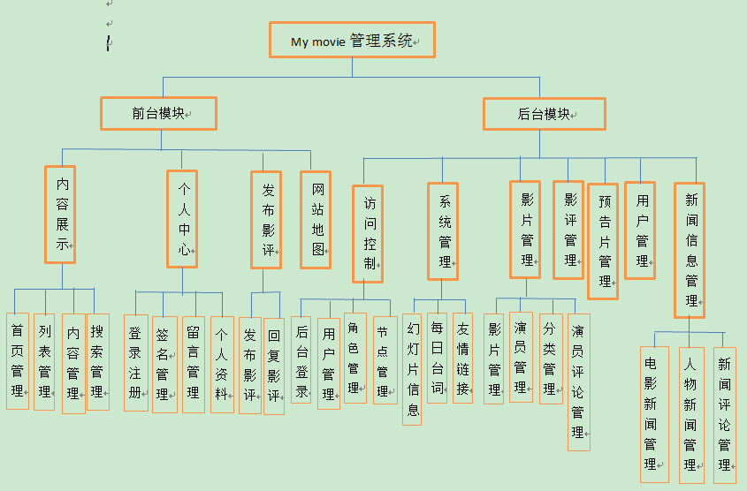

## 系统使用角色

|  |  |
| --- | --- |
| 系统角色 | 说明 |
| 访客 | 搜索、浏览电影信息及相关影评 |
| 会员 | 发表影评，可以对其他会员发布的影评进行评论，可以收藏喜欢的电影，加好友，设置群组，给好友推荐电影等 |
| 超级管理员 | 拥有所有权限，包括管理用户和用户组 |
| 网站编辑员 | 进行系统设计、管理栏目分类、友情链接管理及公告管理 |
| 内容管理员 | 管理影片信息及幻灯片 |
| 会员管理员 | 对会员进行管理 |

## 系统流程图

### 管理员登录后台管理系统时，执行步骤：

1. 身份验证，只有相关管理权限的用户才能登录后台管理系统；
2. 根据不同的角色有不同的操作权限，超级管理员具有所有权限。

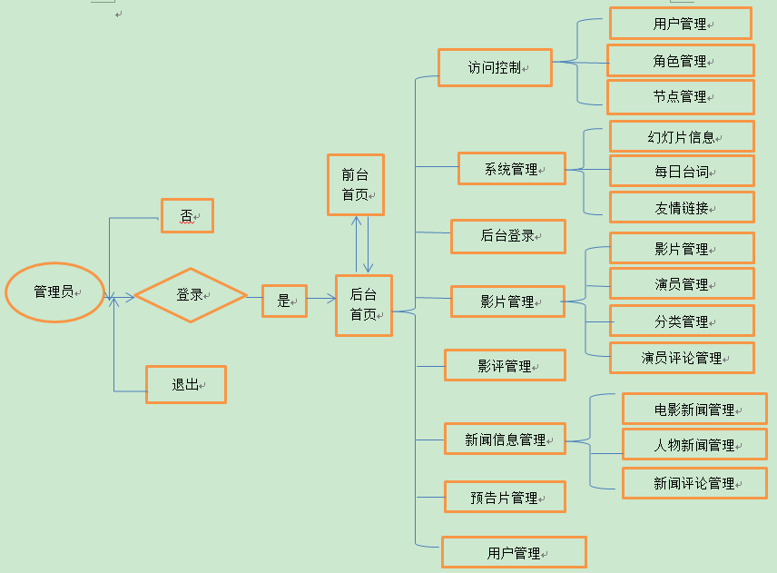

管理员登录系统后的操作流程图

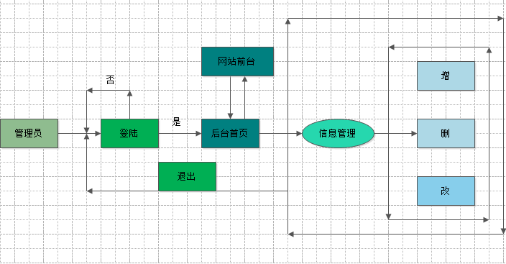

管理员（系统管理员）登录系统后的操作流程图

### 用户登录系统，根据各自身份不同，可采取不同权限的操作

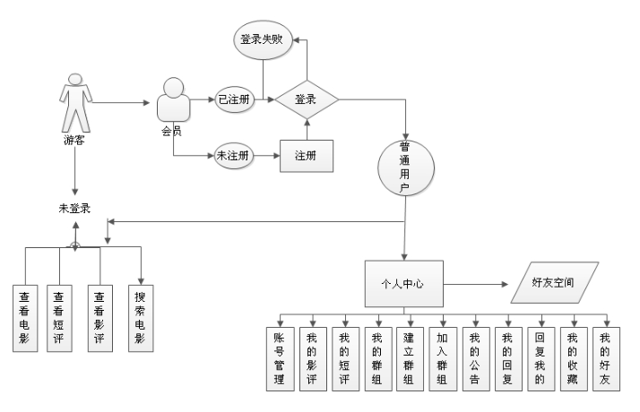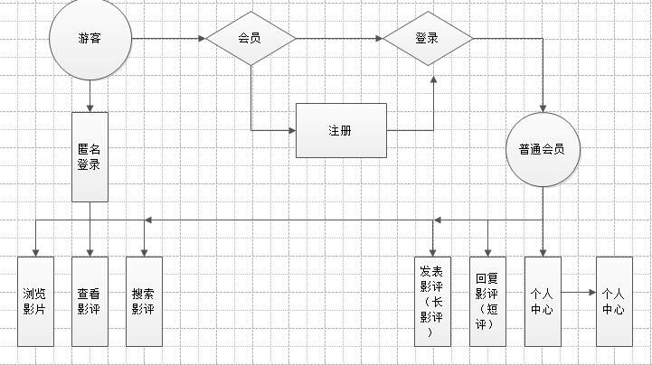前台用户操作流程图（1）

前台用户操作流程图（2）

## 子项目功能描述

### 后台登录管理

1. 功能构成

实现用户登录操作，并进入系统的管理。

登录信息录入，通过操作登录界面录入正确的用户名称、密码及验证码信息后，再经过系统处理后才能进入管理平台进行操作

框架：

登录信息录入

信息有误，返回上一层

信息验证证

信息正确

登录系统

1. 功能描述

|  |  |
| --- | --- |
| 功能描述 | 实现用户登录操作 |
| 操作权限 | 具有后台管理员权限即可 |
| 输入 | 用户名、用户密码、验证码 |
| 处理过程 | 通过验证码做初步验证，然后根据用户名和密码在数据库查询相关用户信息，如果具有后台管理权限，则进行后台管理界面，否则返回有登录界面。 |
| 输出 | 用户信息及相关权限 |
| DFD图 |  |
| 注释 | 在处理用户输入信息前，进行初步验证 |

### 影评功能

1. 功能构成

实现用户对影片的评论功能。

只有登录用户才能进行评论回复以及发表长影评功能。影评分为长影评和短影评，长影评类似日志可有回复等

框架：

会员登录

发表评论

浏览影评内容

2.功能描述

|  |  |
| --- | --- |
| 功能描述 | 实现用户对影片的评论功能 |
| 操作权限 | 网站的合法会员用户（被举报禁言的用户除外） |
| 输入 | 对影评的评论回复信息 |
| 加工（处理过程） | 对用户进行权限认定，如果是合法用户且具有评论权限，写入数据库，前台显示评论信息 |
| 输出 | 用户的评论回复及影评信息 |
| DFD图 | 处理过程 |
| 注释 | 发表影评需要进行权限验证， |

### 公告管理

功能描述：可以对公告进行增加、删除、修改、查询的操作

操作用户：必须是后台相关管理员

## 通用测试约束

|  |  |  |
| --- | --- | --- |
| 功能 | 测试点 | 测试规定 |
| 增加/修改 | 必填项 | 1. 输入为空，不能增加，提示必填项。 2. 必填项是否有红星号提示。 3. 必填项为空格时，不允许添加。 |
| 正确性 | 正确输入必填项（其他项为空）进行添加。添加后，检查详细信息页面，输入数据为空的字段不能显示null。 |
| 删除 | 提示 | 删除前有提示信息 |
| 特殊值删除 | 翻页后删除，回到首页 |
| 保密信息 | 明文显示 | 用“*”或点来代表 |

## 易用性测试

|  |  |  |  |
| --- | --- | --- | --- |
| 功能 | 描述 | 模块 | 是否通过 |
| 登录相关功能 | **有效性原则：** | | |
| 1. *按回车键，自动切换至下一个文本框； | 系统登录页面 |  |
| 1. *登录口令输入后，按回车键或者点击1次登录按钮，可进行登录操作； | 系统登录页面 |  |
| 1. *点击重新登录进入登录界面时，自动定位到登录名的输入框； | 系统登录页面 |  |
| 1. *用户自己更改密码：默认显示当前登录名； | 系统登录页面 |  |

# 需求追溯

**说明各项测试同需求的关系，可采用如下的图表：**

|  |  |  |
| --- | --- | --- |
| 序号 | 需求中的章节 | 测试计划中的章节 |
| 1 | 5.1后台登录管理 | 2.3第二阶段 4.1-后台应用-权限管理 |
| 2 | 5.2影评功能 | 2.3 第一阶段 4.1-前台应用-发布影评 |
| 3 | 5.3登录注册管理 | 2.3第一阶段 4.1-前台应用-个人中心 后台应用-用户管理 |
| 4 | 5.4公告管理 | 2.3第二阶段 4.1-后台应用-系统管理 |
| 5 |  |  |